Informacja prasowa

**Do publikacji od zaraz**

Warszawa, dn. 2 czerwca 2022 r.

**Ekologiczne nawyki w biurze**

**Praca biurowa, także ta wykonywana zdalnie, jest ważną częścią codzienności wielu z nas. Zostawiając włączony komputer, czy drukując kolejny dokument nie zastanawiamy się, jaki wpływ nasze nawyki mają na środowisko naturalne. Co możesz zmienić, by twoje biuro było bardziej eko?**

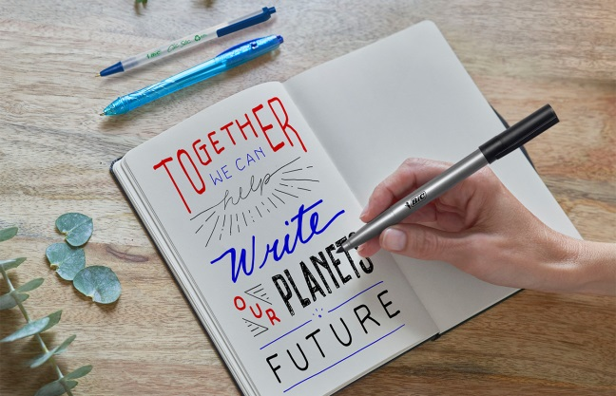

Ograniczaj, używaj ponowie, przetwarzaj – te trzy proste zasady to doskonały przewodnik w drodze do bardziej świadomego i ekologicznego stylu życia. Stosując je na co dzień, metodą małych kroków, można zmienić wiele przyzwyczajeń na bardziej przyjazne dla naszej planety, a  przy okazji sporo zaoszczędzić. Światowy Dzień Ochrony Środowiska to dobry moment, by zacząć działać.

**Oszczędzaj papier**

Drukuj tylko najważniejsze i niezbędne dokumenty. Czytaj na ekranie, a poprawki w tekstach staraj się nanosić bezpośrednio w plikach. Zastanów się, ile razy wydrukowałaś coś odruchowo tylko po to, by po naniesieniu niewielkich zmian, wyrzucić dokument do kosza? Drukując większe ilości, korzystaj z funkcji druku dwustronnego, a kartki zadrukowane tylko z jednej strony wykorzystuj ponownie – np. do odręcznych notatek. Możesz pociąć je na mniejsze kawałki i używać do szybkich zapisków. O ile to możliwe, prowadź elektroniczne archiwum. Dzięki temu zaoszczędzisz nie tylko papier, ale także... miejsce na półkach.

**Wyłączaj z prądu**

Drukarki czy kopiarki wyłączaj z prądu, gdy nie są używane. Pozostawione w trybie „stand-by” wciąż pobierają energię. Po naładowaniu telefonu lub laptopa nie zapomnij odłączyć ładowarki od sieci. Komputer i monitor wyłączaj, gdy nie używasz ich dłużej niż 30 minut i nigdy nie zostawiaj ich w trybie „uśpienia” do następnego dnia. Wymień żarówki na energooszczędne i jak najwięcej pracuj przy świetle dziennym – biurko czy stół ustaw tak, by maksymalnie korzystać z naturalnego oświetlenia. Gdy działa klimatyzator, nie otwieraj okien!

**Wybieraj artykuły biurowe z recyklingu**

Kupując niezbędne przybory i akcesoria biurowe, wybieraj te, które zostały wykonane z surowców wtórnych, mają opakowania nadające się do ponownego przetworzenia lub posiadają certyfikat ekologiczny np. NF Environnement (NF 400). Produkty z linii BIC ECOlutions zostały zaprojektowane tak, by chronić naturalne zasoby naszej planety. Należące do niej długopisy, ołówki, kredki, markery, kleje czy korektory wykonano w 50% do 100% z materiałów powtórnie przetworzonych. Do 2025 roku 100% opakowań produktów BIC będzie nadawało się do ponownego użycia, recyklingu lub kompostowania. To jedno z ekologicznych zobowiązań podjętych i wdrażanych przez firmę w zakładach produkcyjnych na całym świecie. Warto wiedzieć, że są producenci, którzy dają nam wybór.

**Segreguj odpady**

W domu na ogół pamiętamy o segregowaniu śmieci, w biurze często o tym zapominamy. Jeśli problemem jest brak odpowiednich pojemników, zgłoś taką potrzebę. Warto zadać sobie trochę trudu i zainicjować zmiany w swoim najbliższym otoczeniu. W końcu wspólnie piszemy zieloną przyszłość naszej planety.

**\*\*\***

**POLECAMY: Ekologiczny zestaw BIC – niezbędnik do biura, na uczelnię, do szkoły**

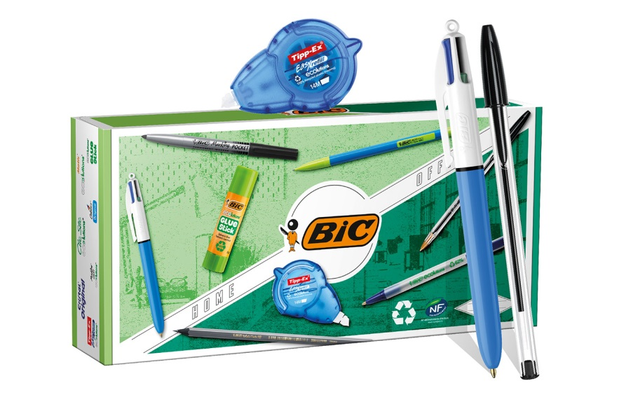Kompaktowy niezbędnik piśmienniczy, składający się z  9 ekologicznych produktów BIC. Zawiera 3 długopisy (Cristal Original z czarnym wkładem, Round Stic Clic ECOlution z wkładem niebieskim oraz długopis 4Colours Original z 4 wkładami w różnych kolorach), marker permanentny, ołówek grafitowy HB, ołówek automatyczny, klej w sztyfcie oraz korektor w taśmie wraz z zapasowym wkładem. Całość jest zapakowana w poręczny kartonik. Zestaw idealny do pracy zdalnej i w biurze; w sam raz dla studentów i  uczniów. Uwaga! Wszystkie produkty zostały wykonane w 51% do 100% z surowców wtórnych!

**Dystrybutor: BIC Polska Sp. z o.o., cena det. ok. 42,99 zł**

Zestaw można zakupić np. tutaj:

<https://allegro.pl/oferta/bic-eco-green-kit-zestaw-biurowy-9el-dla-ucznia-11363159475>

**\*\*\***

BIC® **–** światowy lider w kategorii produktów szkolno-biurowych, zapalniczek i maszynek do golenia wnosi prostotę i radość do codziennego życia. Od ponad 75 lat zapewnia wysokiej jakości produkty w przystępnej cenie, które są dostępne dla konsumentów na wyciągnięcie ręki. Na przestrzeni lat BIC® stał się jedną z najbardziej rozpoznawalnych marek oraz znakiem towarowym zarejestrowanym na całym świecie. Dziś produkty BIC sprzedawane są w ponad 160 krajach świata, a wśród kultowych marek znajdziemy: BIC Kids™, BIC FlexTM, BodyMark by BICTM, Cello®, Djeep, Lucky Stationery, Rocketbook, Soleil®, Tipp-Ex®, Us. TM, Wite-Out® i inne. W 2020 roku sprzedaż netto BIC wyniosła 1627,9 mln euro. Spółka jest notowana na „Euronext Paris”, wchodzi w skład indeksów SBF120 i CAC Mid 60 i jest doceniana za swoje zaangażowanie w zrównoważony rozwój i edukację. Aby uzyskać więcej informacji, odwiedź [about.bic.com](https://us.bic.com/en_us/about_bic) lub śledź nas na [LinkedIn](https://www.linkedin.com/company/bic), [Instagram](https://www.instagram.com/bic_group/)ie, [Twitter](https://twitter.com/BicGroup)ze, lub [YouTube](https://www.youtube.com/channel/UCuB7Gpwv0fJZWzYy2lJNZOg).

**Dodatkowych informacji udziela:**

Agnieszka Rudek, Kolterman Media Communications

[a.rudek@kolterman.pl](mailto:a.rudek@kolterman.pl) , kom. 510 081 203